Le circuit
Scratch 3

Nous allons diriger une voiture avec les flèches du clavier.

- Lance le logiciel Scratch puis enregistre ton document en lui donnant un nom et en lui indiquant un emplacement (Fichier/Enregistrer sous)

- Insérer un arrière-plan
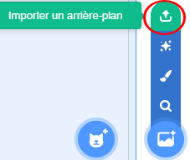 | Clique sur l’icône entourée pour aller chercher l’arrière-plan que vous avez téléchargé ici :  (http://ien-gagny.circo.ac-creteil.fr/IMG/zip/images_scratch.zip).

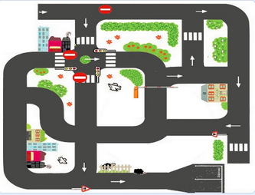 | Sélectionne l’image « Circuit ».

- Insérer un lutin

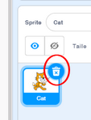 | Clique sur la poubelle pour supprimer le chat.

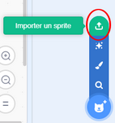 | Clique sur l’icône entourée pour aller chercher la voiture que vous avez téléchargé ici :  (http://ien-gagny.circo.ac-creteil.fr/IMG/zip/images_scratch.zip).

Sélectionne l’image « voiture jaune ».

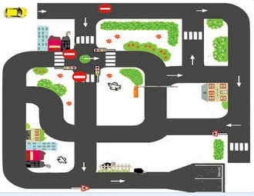 | Place ta voiture au début du circuit.

- Programmer
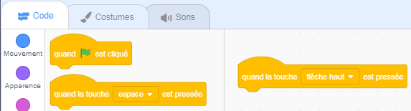 | Dans la catégorie « Code », choisis l’ « Evènement » « quand flèche haut est pressée » et fais-le glisser à droite.

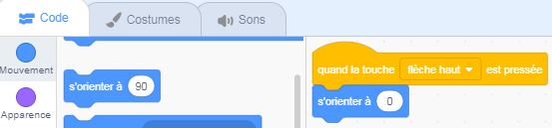 | Dans la catégorie « Code », choisis le « Mouvement » « s’orienter à 0 » et accroche-le sous le programme précédent.

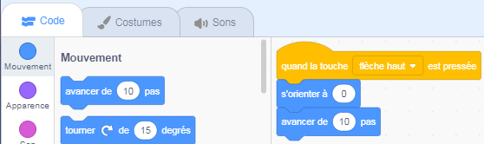 | Dans la catégorie « Code », choisis le « Mouvement » « avancer de 10 pas » et accroche-le sous le programme précédent.

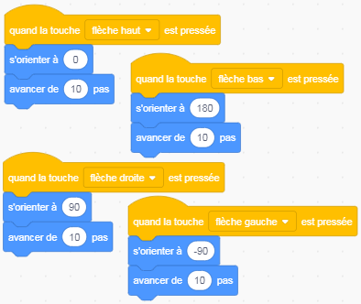 | Procède de la même manière pour programmer l’action des autres flèches.

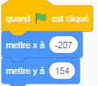 | Si tu veux que la voiture se replace au départ du circuit chaque fois qu’on lance le programme, choisis l’ « Evènement » « quand est cliqué » et accroche-lui le « Mouvement » « mettre à x : … y : … ».  Les valeurs de x et y s’affichent automatiquement quand on place la voiture au départ.

